Адаптация ребёнка к детскому саду

Детский сад – новый период в жизни ребёнка. Для малыша это, прежде всего, первый опыт коллективного общения. Новую обстановку, незнакомых людей не все дети принимают сразу и без проблем. Большинство из них реагируют на детский сад плачем. Одни легко входят в группу, но плачут вечеров дома, другие соглашаются идти в детский сад с утра, а перед входом в группу начинают капризничать и плакать.
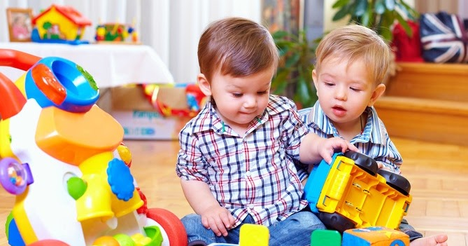

Существуют определённые причины, которые вызывают слёзы у ребёнка:

- тревога, связанная со сменой обстановки;
- в детском саду приучают к определённой дисциплине, а в домашних условиях она не была так важна;
- избыток впечатлений. В ДОУ малыш испытывает много новых позитивных и негативных переживаний, он может переутомиться и, вследствие этого – нервничать, плакать, капризничать;
- отсутствие навыков самообслуживания.
- психологическая неготовность ребёнка к детскому саду. Эта проблема наиболее трудная и может быть связана с индивидуальными особенностями развития. Чаще всего это происходит, когда ребёнку не хватает эмоционального общения с мамой.

Поведение родителей в период адаптации детей

1. Заранее подготовьте детский гардероб. Даже если Вы уверены, что Ваш ребенок хорошо ходит на горшок – «промахи» при адаптации могут случиться, поэтому оставляйте ребенку сменную одежду.
2. В присутствии ребенка всегда отзывайтесь положительно о воспитателях и саде. Даже в том случае, если Вам что-то не понравилось.
3. Первые 1-2 недели постарайтесь приводить ребенка на 2-3 часа.
4. Первые 1-2 месяца постарайтесь забирать малыша из сада пораньше. Не опаздывайте!
5. Постарайтесь, чтобы дома малыша окружала спокойная и бесконфликтная атмосфера. Чаще обнимайте его, гладьте по головке, говорите ласковые слова. Отмечайте его успехи, улучшение в поведении. Больше хвалите, чем ругайте.
6. Пусть малыша отводит тот родитель или родственник, с которым ему легче расстаться. Замечено, что с одним из родителей ребенок расстается спокойно, а другого никак не отпускает от себя, продолжая переживать после его ухода.
7. Придумайте свой ритуал прощания (например, поцеловать, помахать рукой, сказать «пока»). После этого сразу уходите: уверенно и не оборачиваясь! Чем дольше вы топчитесь в нерешительности, тем сильнее переживает малыш.
8. Обязательно скажите, что вы придете, и обозначьте когда (после прогулки, или после обеда, или как он поспит и покушает). Малышу легче знать, что мама придет после какого-то события, чем ждать ее каждую минуту. Не задерживайтесь, выполняйте свои обещания!
9. Будьте терпеливы! У вас всё получится!!!

Материал подготовила Леонтьева Е.Ю., педагог-психолог

